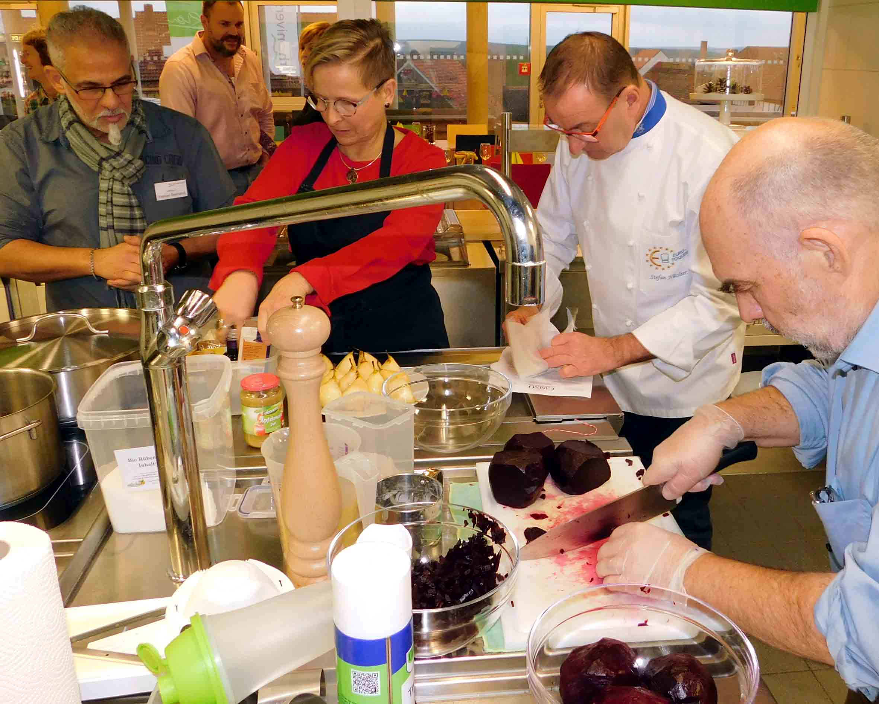
In der Mitmach-Küche der Umweltbildungsstätte „Rhöniversum“ in Oberelsbach ging es beim Auftaktseminar der RhönSprudel Genussakademie für das Winterhalbjahr 2019 so richtig rund: Die Gastronomen hatten die Aufgabe, aus regionalen Bio-Lebensmitteln ein Drei-Gänge-Menü zuzubereiten.
Foto: Freies Journalistenbüro der Rhön / Carsten Kallenbach

Gesundes Essen mit Bio-Produkten als Ausdruck von gelebter Regionalität
RhönSprudel Genussakademie in neue Saison gestartet
OBERELSBACH / RHÖN. Unter dem Motto „Die Bestseller auf der Speisekarte – regional, bio, fair“ startete jetzt die RhönSprudel Genussakademie in die neue Saison. Das Seminarangebot richtet sich wie in den Jahren zuvor an Gastronomen der Region, und im Mittelpunkt stehen dabei die erfolgreiche Positionierung in der Gastronomie, die Gewinnung zufriedener Gäste sowie regionale Lebensmittel und die Förderung von Beziehungen zwischen einheimischen Gastronomen, Landwirten, Produzenten und Lebensmittelhandwerkern.
Die RhönSprudel Genussakademie ist eine Gemeinschaftsinitiative des MineralBrunnen RhönSprudel und des länderübergreifenden Vereins Dachmarke Rhön e.V. Das Seminar „Die Bestseller auf der Speisekarte – regional, bio, fair“ unterstützten aber auch die beiden Öko-Modellregionen der Landkreise Rhön-Grabfeld und Fulda sowie die Umweltbildungsstätte „Rhöniversum“ in Oberelsbach. Regionale Bio-Lebensmittel gibt es übrigens in ausreichender Menge und Auswahl – angefangen von Rind-, Lamm-, Geflügel- und Schweinefleisch, Kartoffeln, Milchprodukten und Käse über saisonales Gemüse bis hin zu Brot, Eiern oder Nudeln.
Da das Auftaktseminar der RhönSprudel Genussakademie ein praxisorientierter Mitmach-Workshop war, bestand für die anwesenden Gastronomen nach ihrer Arbeit in der Küche die Möglichkeit, direkt mit den Lieferanten der regionalen Bio-Lebensmittel ins Gespräch zu kommen.
„Der anspruchsvolle Gast von heute erwartet in der Rhöner Gastronomie Innovation auf der einen, regionale Identität und Gewohnheit auf der anderen Seite“, sagte Martina Klüber-Wibelitz, welche die Seminare im Auftrag der RhönSprudel Genussakademie organisiert. Gutes und gesundes Essen könne also ein Ausdruck von Heimat sein und damit Geborgenheit und Vertrautheit geben. Für das Thema Bio gebe es Hürden, räumte sie ein. Allerdings ergebe sich daraus auch ein Mehrwert für das Restaurant. Das habe mit Glaubhaftigkeit und Authentizität zu tun – und das gelinge mit regionalen (Bio)-Produkten.
Bio muss für den Gast auf der Speisekarte erkennbar sein
Biologische Lebensmittel mit der Region zu verbinden sei ein optimaler Ansatz für die Gastronomie und Hotellerie im ländlichen Raum, betonte Martin Hoffmann, Geschäftsführer der Ökop Zertifizierung GmbH in Straubing. Insgesamt gibt es in Deutschland 16 solcher Bio-Kontrollstellen, die allesamt von staatlichen Behörden überwacht werden. Hoffmann widmete sich in seinem Vortrag den allgemeinen gesetzlichen Grundlagen wie den Bio-Kennzeichnungsvorschriften. Biete ein Restaurant ein Bio-Gericht an, so müsse auch jede verwendete Zutat Bio-Qualität haben. „Die Bio-Qualität eines Produkts muss für den Gast deutlich erkennbar sein“, hob Hoffmann hervor.
Einige Gastronomen der Region haben schon seit Jahren Bio-Produkte in ihr Angebot aufgenommen und leben den Umgang mit regionalen Bio-Lebensmitteln. Für Stefan Nüchter vom Gasthof „Altes Casino“ in Petersberg sei dies ein Prozess gewesen: „Wir wollten gute, gesunde und hochwertige Lebensmittel aus der Region anbieten, und so kamen immer mehr Bio-Produkte in unsere Küche“, berichtete er. Mit Kartoffeln und Karotten haben er und sein Team begonnen – heute ziehe sich das Thema regionales Bio durch alle Bereiche bis hin zur Kosmetik in den Hotelzimmern oder den Bio-Fußboden im neu renovierten Tagungsraum.
Bio – längst mehr als ein Trend
Bio, sagte Nüchter, gebe den Gästen nicht nur mehr Sicherheit, sondern repräsentiere auch einen vernünftigen Umgang mit der Natur und den Tieren. „Die Gäste wollen wissen, woher die Produkte stammen und wie sie hergestellt wurden.“ Für Bereiche, in denen keine Bio-Lebensmittel verfügbar seien oder diese von viel zu weit her kommen, greifen die Nüchters auf regionale konventionelle Waren zurück. So werden die Marmeladen – 5 000 Gläser im Jahr – allesamt selbst gekocht, von Früchten aus den umliegenden Gemeinden. Der Betrieb kauft darüber hinaus nur ganze Bio-Rinder ein, die komplett verarbeitet werden, um den Tieren und der Natur eine größere Wertschätzung zukommen zu lassen.
Faire Partnerschaft zwischen Gastwirt, Landwirt und Lebensmittelhandwerker
„Regionale Bio-Lebensmittel sind für uns eine Herzensangelegenheit, denn es handelt sich dabei immer um ein faires Produkt. Unsere Erfahrung ist, dass die Leute gerne bereit sind, mehr Geld für ein gutes Produkt zu bezahlen“, sagte Iris Eibeck von der Dorfstube Rengersfeld in Gersfeld. Sie bietet als Spezialität Bio-Lammfleisch vom Rhönschaf und Bio-Zickleinfleisch an. Hinzu kommen weitere Bio-Produkte wie Rind, Schwein und nahezu das komplette Gemüse- und Salatangebot und regionale Produkte wie Wild, für das es aus gesetzlichen Gründen keine Bio-Zertifizierung gibt. Bio-Produkte seien ein klarer Mehrwert auf dem Teller, und dieser resultiere sowohl aus dem besseren Geschmack als auch auf der besonderen Verarbeitung. Die kurzen Wege tragen zu einer fairen Partnerschaft zwischen Gastwirt, Landwirt und Lebensmittelhandwerker bei. Iris Eibeck versuchte den Gastronomen während des Seminars Ängste vor den Bio-Kontrollen zu nehmen: Mit einer lückenlosen Dokumentation vom Einkauf bis zum Verkauf und einer ordentlichen kaufmännischen Buchführung sei das überhaupt kein Problem.
Überzeugend für den Gaumen: Bio und regional
Dass eine Kombination aus traditionell und innovativ, gepaart mit bio und regional, durchaus überzeugend ist, bewiesen die zahlreichen Seminarteilnehmer die während ihres Mitmach-Workshops in der Küche gemeinsam ein regionales Drei-Gänge-Bio-Menü zubereiteten.
Das nächste Seminar im Rahmen der RhönSprudel Genussakademie findet bereits am Montag, 28. Januar, im Wohlfühlhotel „Sonnentau“ in Fladungen statt. Erstmals widmet sich die Akademie dem Thema „Das Frühstück – neu inszeniert“. Mehr Informationen zu den Seminaren gibt es im Internet unter www.rhoensprudel-genussakademie.de.

Pressekontakt:
Freies Journalistenbüro der Rhön
Carsten Kallenbach
Löcherweg 11
98634 Oberweid
Telefon (03 69 46) 2 61 06
E-Mail: carsten.kallenbach@t-online.de

Abdruck honorarfrei

